|  |  |  |  |  |  |  |
| --- | --- | --- | --- | --- | --- | --- |
| LUNDI | MARDI | MERCREDI | JEUDI | VENDREDI | SAMEDI | DIMANCHE |

|  |
| --- |
| **Domaine :** Ecriture/Graphisme  **Compétence :** Ecrire des mots en capitales d’imprimerie |
| **Consigne :** Ecris les mots en capitale d’imprimerie. |

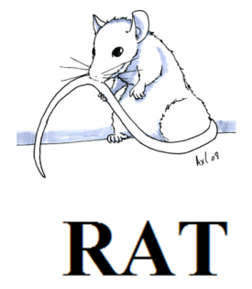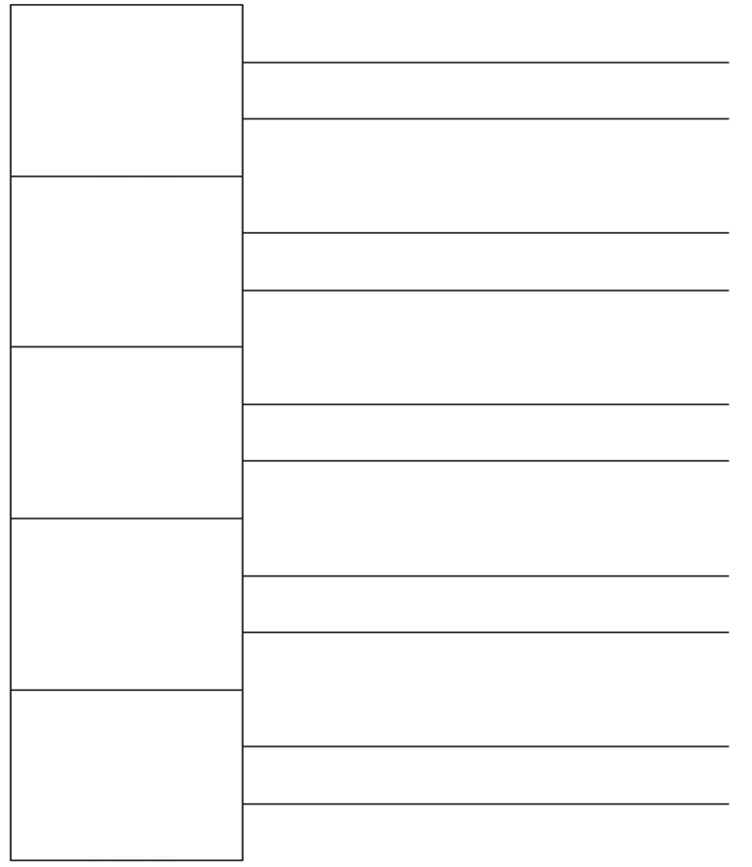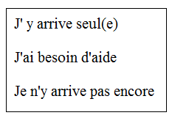Prénom : …………………………………..